A10
Aprilia V4 Tuono 2011-

Montážní kit levá strana: Montážní kit pravá strana:
ID | Popis | Kat.č. | Ks
1 | hliníková vložka M10 | X1 | 1
2 | šroub M10x75mm | 1007 | 2
3 | šroub M10x55mm | 1002 | 1
4 | dural. váleček d=20mm | 2 | 1
5 | dural. váleček d=20,7mm | 459 | 2
6 | duralový adaptér | 501 | 1
7 | plastová krytka M10 | X4 | 2
ID | Popis | Kat.č. | Ks
1 | hliníková vložka M10 | X1 | 1
2 | šroub M10x90mm | 880 | 2
3 | šroub M10x55mm | 1002 | 1
4 | dural. váleček d=20mm | 2 | 1
5 | dural. váleček d=20,7mm | 459 | 2
6 | duralový adaptér | 500 | 1
7 | plastová krytka M10 | X4 | 2
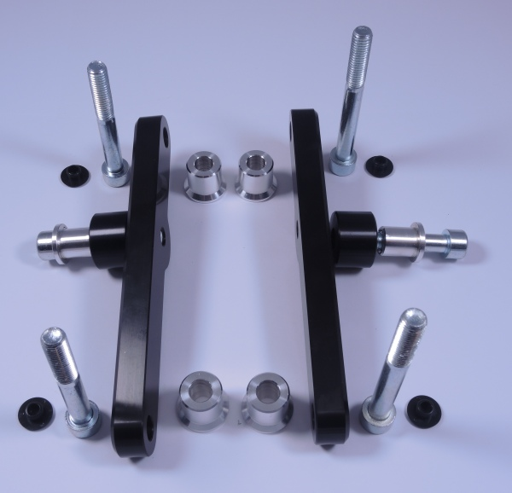
1
1
2
2
2
2
3
3
4
4
5
5
5
5
6
6
7
7
7
7

Montáž levá strana:
- Demontujte originál boční plast a šrouby M10 z rámu motocyklu.
- Namontujte duralový adaptér (ID.6) na rám motocyklu (místo uchycení dle níže přiložené ilustrační fotografie).
- Pod duralový adaptér vložte duralové válečky (ID.5) a šrouby (ID.2) stáhněte. Na hlavy šroubů dejte plastové krytky (ID.7)
- Na šroub (ID.3) navlékněte hliníkovou vložku (ID.1). Pod protektor vložte duralový váleček (ID.4) a šroubem (ID.3) stáhněte.

Montáž pravá strana:
Montáž pravé strany je totožná s levou.
- Demontujte originál boční plast a šrouby M10 z rámu motocyklu.
- Namontujte duralový adaptér (ID.6) na rám motocyklu (místo uchycení dle níže přiložené ilustrační fotografie).
- Pod duralový adaptér vložte duralové válečky (ID.5) a šrouby (ID.2) stáhněte. Na hlavy šroubů dejte plastové krytky (ID.7)
- Na šroub (ID.3) navlékněte hliníkovou vložku (ID.1). Pod protektor vložte duralový váleček (ID.4) a šroubem (ID.3) stáhněte.

Upozornění: Při montáži, doporučujeme použít lepidlo na závity (modré barvy).
